Распопова Елена Игоревна
МОБУ СОШ№35, г.Таганрог
Учитель физики

Контрольная работа за год.

При выполнении заданий 3, 4, 5, 10, 11, 12 в поле ответа запишите одну цифру, которая соответствует номеру правильного ответа.
Ответом к заданиям 1, 2, 6, 7, 9 является последовательность цифр. Запишите эту последовательность цифр в поле ответа в тексте работы.
Ответы к заданиям 8,13 запишите в виде числа с учетом указанных в ответе единиц.

1. Для каждого физического понятия из первого столбца подберите соответствующий пример из второго столбца.
Физические понятия Примеры
А) единица физической величины 1) динамометр
Б) физическая величина 2) диффузия
В) прибор для измерения физической величины 3) излучение
4) напряжение
5) килограмм
А | Б | В
Ответ:

2. На рисунке представлен график зависимости температуры t некоторого вещества, первоначально находящегося в твердом состоянии, от полученного количества теплоты Q.
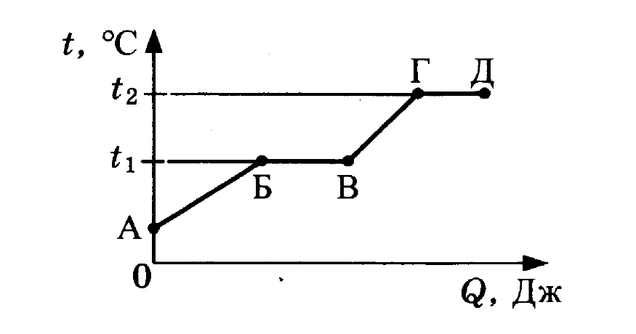

Используя данные графика, выберите из предложенного перечня два верных утверждения. Укажите их номера.
- На участке ВГ вещество кипит.
- Температура плавления данного вещества равна t₁.
- В точке Б вещество находится в газообразном состоянии.
- В процессе перехода из состояния А в состояние Б внутренняя энергия вещества увеличивается.
- Участок графика БВ соответствует процессу киперия вещества.
Ответ:
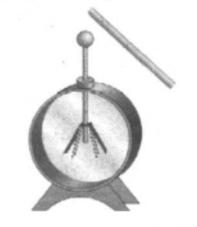
3. К заряженному электроскопу поднесли, не касаясь, заряженную палочку. При этом угол между лепестками электроскопа уменьшается. Какое из утверждений верно?
1. Заряд с электроскопа переходит на палочку.
2. Палочка и электроскоп имеют одинаковый по знаку заряд.
3. Палочка и электроскоп имеют противоположный по знаку заряд.
4. Заряд с палочки переходит на электроскоп.

Ответ:

4. В какой точке будет получено с помощью собирающей линзы изображение предмета?
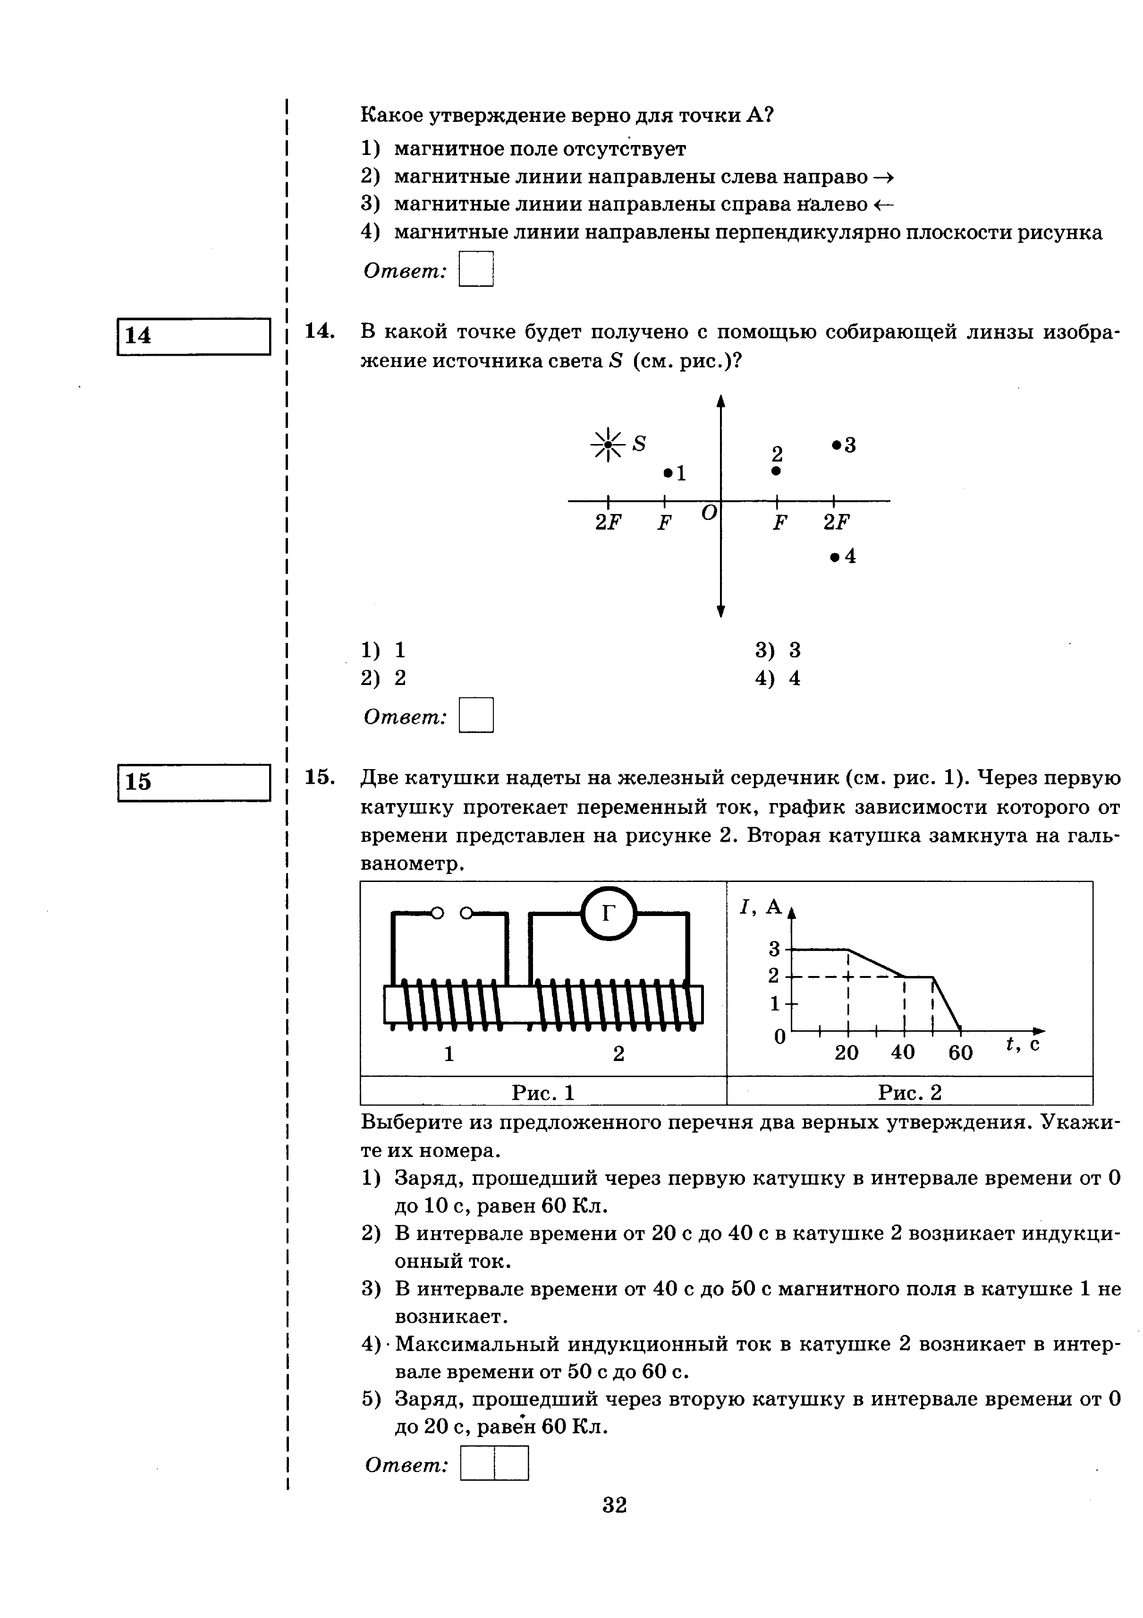
1) 1; 2)2; 3)3; 4)4.
Ответ:
5. Три резистора, сопротивления которых R₁=2 Ом, R₂=4 Ом и R₃=6 Ом, соединены параллельно. Амперметр, подключенный к третьему резистору, показывает силу тока 2А. Чему равно напряжение на всем участке цепи и сила тока, протекающая через первый резистор?
1. 1А, 32В 2. 2А, 18В 3. 3А, 36В 4. 6А, 12В

Ответ:
6. Установите соответствие между физическими величинами и единицами измерения этих
величин в системе СИ.
ФИЗИЧЕСКАЯ ЕДИНИЦА ВЕЛИЧИНЫ
ВЕЛИЧИНА 1. Ом
А) сила тока 2. А
Б) удельная теплота плавления 3. Дж/кг
В) мощность 4. Вт
Г) сопротивление 5. В
А | Б | В | Г

Ответ:

7. Установите соответствие между физическими величинами и формулами, по которым эти величины можно рассчитать.
ФИЗИЧЕСКАЯ ФОРМУЛА
ВЕЛИЧИНА 1. L· m
А) сопротивление 2. ρℓ/S
Б) количество теплоты при кипении 3. A/q
В) закон Джоуля-Ленца 4. I²·R·t
Г) количество теплоты, выделяющееся при кристаллизации. 5. λ· m
А | Б | В | Г

Ответ:

8. На сколько уменьшится внутренняя энергия 2 кг воды, взятой при температуре 0⁰С, при ее превращении в лед? Потерями энергии пренебречь. Удельная теплота плавления льда 330 кДж/кг.

Ответ: кДж

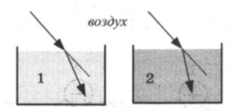
9. Два параллельно идущих световых луча, распространяющихся в воздухе, преломляются на границе двух разных сред. В первой среде по сравнению со второй
- больше и угол преломления
- меньше и угол преломления
- меньше скорость распространения света
- больше скорость распространения света

Ответ:

10. К отрицательно заряженному султанчику 1 поочередно подносят заряженные султанчики 2и 3.
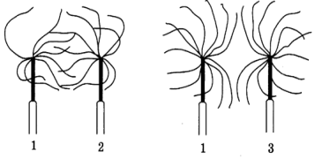
Что можно сказать о знаках зарядов султанчиков 2 и 3?
1. султанчик 3 заряжен положительно, султанчик 2 заряжен отрицательно
2. султанчик 3 и 2 заряжены положительно
3. султанчик 3 и 2 заряжены отрицательно
4. султанчик 3 заряжен отрицательно, султанчик 2 заряжен положительно

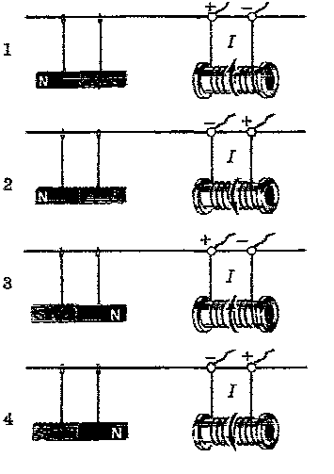
Ответ
11. Как взаимодействуют магнит и катушка с током, изображённые на рисунке?
1) притягиваются 2) отталкиваются 3)не хватает данных

Ответ:
12. Двум одинаковым металлическим шарикам сообщили одноимённые заряды 8е и 10е. Шарики привели в соприкосновение и снова развели. Какие заряды будут у шариков?
1.36е 2. 9е 3. заряд исчезнет 4. 18е
Ответ:
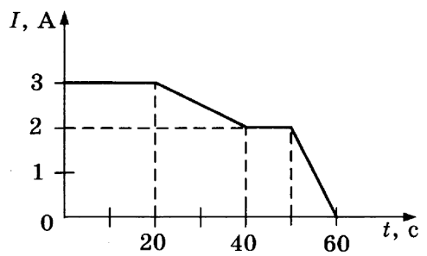
13. На рисунке представлена зависимость силы тока, протекающей в проводнике, от времени.
Чему равен заряд, протекающий через поперечное сечение
проводника в интервале времени от 40 до 50 с?

Ответ: мКл

Для заданий 14, 15 необходимо записать полное решение, включающее запись краткого условия задачи (Дано), запись формул, применение которых необходимо и достаточно для решения задачи, а также математические преобразования и расчёты, приводящие к числовому ответу.

14. Сколько надо сжечь природного газа, для плавления 1 кг меди, взятого при температуре плавления, если потери тепла составили 40%. Удельная теплота плавления меди 380 кДж/кг, удельная теплота сгорания газа 44·10⁶ Дж/кг.
15. Имеются два одинаковых электрических нагревателя. Если их соединить последовательно, то они нагреют 0,25 кг воды на 80⁰С за 3,5 минуты. Чему равна мощность одного нагревателя при включении в ту же электросеть? Потерями пренебречь.

